Partnerstwo „Ziemia Opatowska”
Od listopada 2020 r. Partnerstwo „Ziemia Opatowska” jest beneficjentem projektu „Centrum Wsparcia Doradczego”, współfinansowanego ze środków Unii Europejskiej.
Projekt pilotażowy „Centrum Wsparcia Doradczego”, realizowany przez Związek Miast Polskich na zlecenie Ministerstwa Funduszy i Polityki Regionalnej.
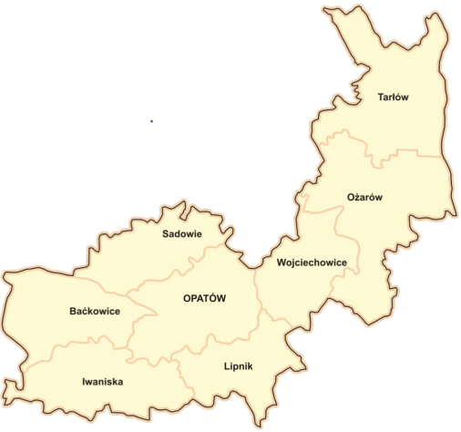
Podstawą działania partnerstwa „Ziemia Opatowska” jest list intencyjny z dnia 24 września 2020 r., podpisany przez 9 jednostek samorządu terytorialnego położonych w obszarze powiatu opatowskiego w województwie świętokrzyskim.
Partnerstwo tworzy 9 jednostek samorządu terytorialnego:
- Powiat Opatowski
- Gmina Opatów
- Gmina Tarłów
- Gmina Iwaniska
- Gmina Ożarów
- Gmina Wojciechowice
- Gmina Sadowie
- Gmina Baćkowice
- Gmina Lipnik
Deklarowanym przez Partnerów celem udziału w projekcie CWD jest określenie wspólnej polityki rozwoju obszaru Partnerstwa „Ziemia Opatowska” polegającej na zainicjowaniu działań wpływających na rozwój gospodarczy, turystyczny, usług społecznych oraz kulturowych, zmierzających do wspólnej realizacji zintegrowanych projektów. Ze względu na wyjątkowe walory rolnicze oraz przyrodniczo-klimatyczne sygnatariusze listu intencyjnego będą współpracować w szczególności w takich obszarach jak:
- tworzenie warunków dla rozwoju nowoczesnego rolnictwa i przetwórstwa rolno-spożywczego;
- rozwój istniejącego przemysłu;
- wspieranie działań integrujących mieszkańców z regionem.
Wspólne działania mają na celu opracowanie strategii terytorialnej oraz pakietu projektów kluczowych dla rozwoju obszaru partnerstwa.

